Emerytury na konto czy w gotówce – czyli czego potrzebują seniorzy, aby pobierać świadczenia na rachunek bankowy

Ponad 70% klientów ZUS pobiera swoje świadczenia na rachunek bankowy. Pozostali wciąż co miesiąc czekają na listonosza. Jak wskazują wyniki najnowszego badania wśród klientów ZUS, przyczyną jest przyzwyczajenie do gotówki. Klienci deklarują jednak, że mogłoby się to zmienić dzięki edukacji w zakresie bankowości elektronicznej i nowych technologii.
Badanie ankietowe wśród klientów ZUS, którzy nie wskazali rachunku bankowego do wypłaty swojego świadczenia, odbywało się od 24 listopada do 31 grudnia 2020 r. Wzięło w nim udział blisko 4,5 tys. osób. Spośród nich aż 26% zadeklarowało, że posiada konto w banku.
Pytani, dlaczego nie chcą dostawać świadczenia na konto, klienci odpowiadali najczęściej, że:
- chcą mieć gotówkę w domu, ponieważ wówczas czują, że mają nad nią kontrolę,
- trudno im dotrzeć do bankomatów i miejsc, w których mogą płacić kartą,
- obawiają się, że bankowości elektroniczna jest trudna.
Tacy klienci stanowili łącznie 74% wszystkich ankietowanych.
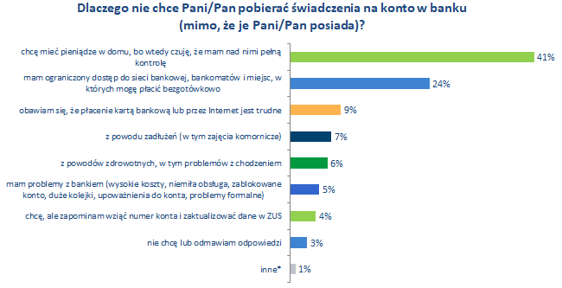
Źródło: wyniki ankiety prowadzonej w placówkach ZUS, Przyczyny pobierania świadczeń gotówką przez pocztę zamiast na rachunek bankowy, Warszawa, grudzień 2020

Podobne przyczyny badani wymieniali również, gdy uzasadniali, dlaczego w ogóle nie mają konta w banku i nie korzystają z płatności bezgotówkowych.
Warto zwrócić uwagę na odpowiedzi ankietowanych dotyczące czynników, które skłoniłyby ich do pobierania świadczeń na rachunek bankowy. Co trzeci jednoznacznie wskazał, że potrzebuje pomocy i edukacji zarówno w zakresie bankowości elektronicznej i posługiwania się kartą płatniczą, jak i korzystania z internetu. Duże znaczenie mają również względy zdrowotne, zwłaszcza obecnie w czasie pandemii. Jeszcze większe zagrożenie dla zdrowia wpłynęłoby na decyzję, aby pobierać świadczenie na konto.

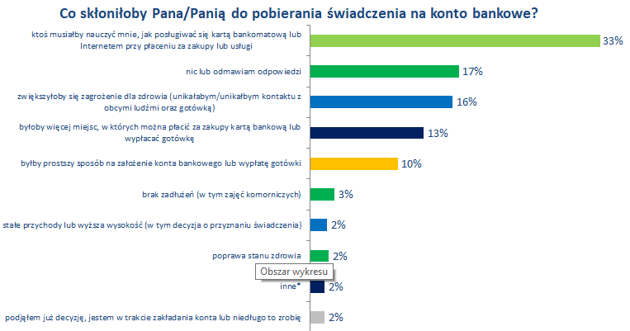
Źródło: wyniki ankiety prowadzonej w placówkach ZUS, Przyczyny pobierania świadczeń gotówką przez pocztę zamiast na rachunek bankowy, Warszawa, grudzień 2020

Wyniki badania dowodzą, że brak wiedzy w zakresie bankowości elektronicznej i nowych technologii jest główną przyczyną niechęci i obaw wobec otrzymywania świadczeń na konto bankowe. Może mieć to związek z profilem ankietowanych. Największą grupę badanych stanowiły osoby w wieku od 51 do 65 lat (56%), czyli osoby starsze – które, z racji wieku, nie poruszają się biegle w internecie – głównie mieszkańcy wsi (44%) z wykształceniem podstawowym lub zawodowym (58%).
Większość respondentów to klienci, którzy pobierają emerytury (59%) i nie posiadają rachunku bankowego (74%).
Zmiana sposobu wypłaty świadczeń z ZUS jest bardzo prosta. Można to zrobić:
- przez internet na Platformie Usług Elektronicznych (PUE) ZUS – na wniosku EZP,
- osobiście w placówce ZUS lub przez pocztę – na wniosku EZP (wniosek o zmianę danych osoby zamieszkałej w Polsce).
Szczegółowe informacje oraz instrukcja, jak złożyć wniosek, jest dostępna na stronie internetowej kampanii „Bezpieczny, zdrowy, bezgotówkowy”.
Rachunek bankowy jest bezpieczny i wygodny. Osoby starsze powinny wiedzieć, jak wiele możliwości dają nowe technologie. Umiejętność korzystania z internetu, bankowości elektronicznej i usług online ułatwi tym osobom codzienne sprawy, w tym te urzędowe, zakupy, płacenie rachunków czy kontakt z najbliższymi. Seniorzy, którzy już korzystają z internetu, kupują w nim prezenty dla wnuków, robią drobne przelewy czy też zaopatrują się w leki w aptekach internetowych z dostawą do domu.
Zmiana postawy osób, które nie korzystają z bankowości elektronicznej, jest szczególnie potrzebna obecnie, podczas epidemii koronawirusa. Wiedza o usługach bankowych i internecie zapewni osobom starszym nie tylko bezpieczeństwo cyfrowe i finansowe, ale również zdrowotne, a młodszym umożliwi sprawniejsze zarządzanie swoimi finansami.

